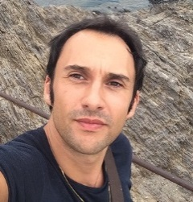 | 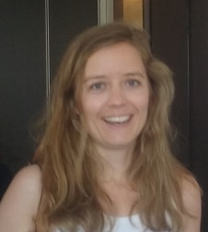 | 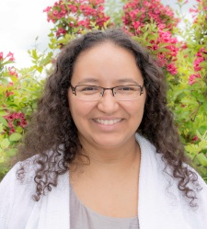 | 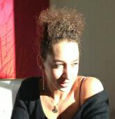 | 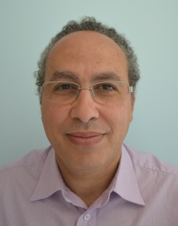 | 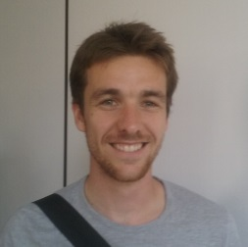 |  | 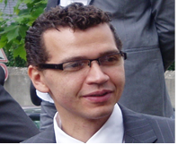 | 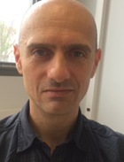
Fabien  AUDY  Jean Zay  BONDY  Robert Doisneau CLICHY-SOUS-BOIS | Marie  BOLOT  Lenain de Tillemont MONTREUIL  Elsa Triolet  CHAMPIGNY-sur-MARNE | Sabah  CARIOU  Les Capucins  MELUN  André Malraux  MONTEREAU | Alexandra de MONTAIGNE  Barbara  STAINS  Joliot-Curie  STAINS | Kadir KEBOUCHI  G.Politzer  LA COURNEUVE  R. Poincaré  LA COURNEUVE | Geoffroy LABOUDIGUE  Jean Lurçat  SAINT DENIS  La Courtille  SAINT DENIS | Pierre  LE CHARPENTIER  Henri Wallon AUBERVILLIERS  Jean Moulin  AUBERVILLIERS | Laurent  HAVRE  Pablo Neruda  AULNAY/BOIS  Claude Debussy  AULNAY/BOIS | Marc  LEDOUX  République  BOBIGNY  Jean Vilar VILLETANEUSE
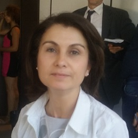 | 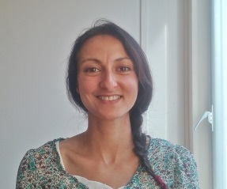 | 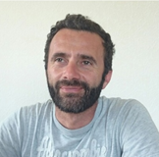 | 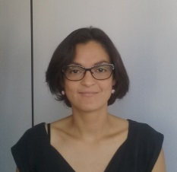 | 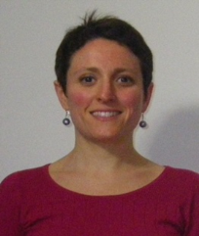 | 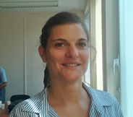 | 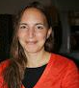 | 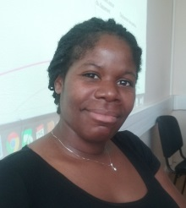
Djamila LEVEILLET  Dunant  MEAUX  Camus  MEAUX | Nahla MARLIERE  Rosa Luxembourg AUBERVILLIERS  Iqbal Masih  SAINT DENIS | Dominique MATET  Louise Michel CLICHY-SOUS-BOIS  Romain Rolland CLICHY-SOUS-BOIS | Fabienne RUBENS  Roger Martin du Gard  EPINAY  Jean Vigo  EPINAY | Béatrice  RUFFIE  Jean Lolive  PANTIN  Jean Jaurès  PANTIN | Marie-Aude SICARD  F.Garcia Lorca  SAINT DENIS  Jean Vilar  LA COURNEUVE | Aurélia  TRUONG-QUANG  Desnos  ORLY  Jules Ferry  VILLENEUVE-ST-GEORGES | Laurianne VETRAL  Evariste Galois  SEVRAN  Paul Painlevé  SEVRAN

